벤처중소기업학과 20171969 박건호

1. 과제개요

채점프로그램이며, 작업 디렉토리(실행환경)에 채점의 기준이 되는 답안폴더 <ANS_DIR> 와 채점대상이 되는 학생들의 제출 폴더 <STD_DIR> 가 포함되어 있어야 한다.

<ANS_DIR>에는 2가지 종류의 문제가 있다. 빈간 채우기 문제의 답안인 .txt 파일과 프로그램 만들기 문제인 .c 파일이 있다.

<STD_DIR>에는 학생의 학번이 이름인 하위디렉토리들이 들어있어야 한다. 채점 시에는 <STD_DIR> 안에 있는 학생의 학번이 이름이 되는 각각의 폴더를 답안폴더와 비교하며 채점을 실시한다.

채점의 결과는 새로운 파일로 저장하며 파일의 형식은 .csv파일이다.

새로운 csv파일의 저장경로는 디폴트로 <ANS_DIR> 아래이다. 저장경로는 추후 n옵션으로 변경이 가능하다.

.txt 파일은 구현되어 있는 score_blank 함수로 채점을 실시한다.

.txt 파일은 정답파일과 학생 제출 파일을 서로 비교하는데, 공백이나 연산자가 포함된 식에서 결과가 같아 답으로 인정되는 식들을 정답파일과 같도록 구현되어있다.

.c 파일은 구현되어 있는 score_program 함수로 채점을 실시한다.

먼저, 정답파일의 .c 파일들을 컴파일하여 나온 .exe 파일은 <ANS_DIR> 에 저장된다. 그리고 그 실행결과는 <ANS_DIR> 에 문제번호.stdout 파일로 저장된다. (ex) 29.stdout)

학생이 제출한 .c 파일은 컴파일하여 나온 프로그램이 <STD_DIR> 에 문제번호.stdexe 의 이름으로 저장이 되고, 그 실형 결과는 <STD_DIR> 에 문제번호.stdout 으로 저장된다.

<ANS_DIR> 와 <STD_DIR> 에 있는 .stdout 파일들을 비교하여 정답인지 판단한다.

채점 프로그램 작동 시에는 우선 각 문제의 점수 배점이 저장되는 .csv 파일이 있는지 확인한다.

점수 테이블 파일은 ./ANS/score_table.csv 경로로 저장되어야 하며, 존재하지 않은 경우에는 새로 생성을 함과 동시에 사용자로부터 점수 배점을 입력받는다. 추후 m 옵션으로 점수 배점의 변경이 가능하다.

그리고 나서 학생들의 채점이 모두 완료되면 ./ANS/score.csv 라는 채점 결과 .csv 파일 디폴트로 생긴다. 추후 n 옵션으로 이름 변경이 가능하다.

2. 기능

n옵션

-n <newcsvname> : 입력한 파일명으로 학생 채점 결과 csv 파일이 새롭게 저장된다. 상대경로, 절대경로로 입력 둘 다 가능하다.

m옵션

-m : 점수 배점 테이블을 수정한다. no를 입력할때 까지 반복해서 문제번호를 입력받고 해당 문제의 배점을 수정하는 작업을 수행한다.

c옵션

-c [학번] : 명시적 학번은 최대 5명. 명시하지 않을 경우 모든 학생의 총점수 출력, 출력한 학생들의 점수 평균을 모든 학생 채점이 끝난 후에 출력해준다

p옵션

-p [학번] : 명시적 학번은 최대 5명. 명시하지 않을 경우 모든 학생의 틀린 문제 출력, 문제번호와 문제의 점수로 출력한다. -c 와 함께 사용은 가능하지만 -c 뒤와 -p 뒤에 학번을 동시에 명시할 수 없다. -c -p [학번] 혹은 -p -c 학번 으로 입력해야 한다.

t옵션

-t 문제번호 : 명시적 학번은 최대 5명. 명시하지 않을 경우 모든 프로그램 문제를 t옵션으로 컴파일한다. 컴파일 시에 -lpthread 옵션을 부여하여 프로그램 문제 채점시에 스레드 함수 관련warning이 정상 컴파일 되도록 하는 기능임.

s옵션

-s <CATEGORY> <1|-1> 옵션 입력시

카테고리를 기준으로 (stdid, score 두개만 가능) 오름차순 혹은 내림차순 정렬하여 채점결과 csv파일을 저장한다.

1 입력시 오름차순 정렬, -1 입력시 내림차순으로 정렬한다.

e옵션

error디렉터리를 만들고 학생들의 프로그램 채점 시 error정보가 출력된 것을 txt파일로 저장한다

h옵션

Usage를 출력한다. h 옵션이 포함되어 있다면 <STD_DIR>, <ANS_DIR> 을 실행인자로 주지 않아도 Usage를 정상적으로 출력한다.

함수 프로토타입

void ssu_score(int argc, char *argv[]);

ssu_score.c 의 main부분. 옵션 파싱, STU_DIR ANS_DIR 확인, 점수 배점 테이블 생성 함수 호출, STU_DIR 의 학번을 저장하는 함수 호출, 채점 함수 호출의 역할을 한다.

int check_option(int argc, char *argv[]);

프로그램 실행 인자로 들어온 옵션들을 파싱한다.

void print_usage();

usage를 출력한다.

void score_students(char *ansDir);

채점을 시작하는 함수이다. 내부에서 학생 개개인에 대해 score_student()를 호출한다. 가장 먼저 채점결과파일 .csv 파일을 생성한다. 그리고 write_first_row로 csv파일의 첫 줄을 입력. 각각의 학생 폴더에 대해 score_student() 함수를 호출한다.

double score_student(int fd, char *id);

학생 한명의 점수 정보를 csv 파일에 저장한다. get_file_type() 함수로 현재 채점하는 file의 type을 가져와서 .txt 파일은 score_balnk()를 호출, .c파일은 score_program()을 호출한다. 함수 호출의 결과로 학생이 문제를 맞았는지 틀렸는지 판단하여 오답이라면 오답 연결리스트로 관리한다. csv파일에 모든 문제의 채점과 점수정보를 저장했으면 옵션들에 따라서... 본 학생의 채점이 끝났음을 출력한다.

void write_first_row(int fd);

csv파일의 첫 줄을 작성하는 함수이다.

char *get_answer(int fd, char *result);

.txt파일을 채점할때, 대상 파일fd를 result에 채점에 적절한 형태로 저장하는 함수이다.

int score_blank(char *id, char *filename);

.txt 파일을 채점하기 위해 호출하는 함수이다. 채점대상이 되는 학생의 txt파일을 토큰화하고, 트리로 만든다. 답안이 되는 답안 txt파일도 토큰화하고, 트리로 만들어 두 트리를 서로 비교하는 compare_tree()함수를 호출한다. 결과에 따라 정답인지 오답인지 return한다.

double score_program(char *id, char *filename);

.c 파일을 채점하기 위해 호출하는 함수이다. compile_program()을 호출하여 정답 프로그램c파일과 채점대상이 되는 학생 프로그램c파일을 컴파일한다. 그리고 execute_program()을 호출하여 결과값을 리턴받아 오답인지 정답인지 에러가있었는지, warning 감점이 있는지 판단한다.

double compile_program(char *id, char *filename);

정답 프로그램 c파일을 컴파일한다. 이때 에러출력을 리디렉션하여 임시 에러텍스트 파일에 쓴다. 임시파일은 unlink()로 삭제하고, error가 발생했다면 false 를 리턴하여 채점을 중단. 다음으로 학생파일을 같은 과정으로 컴파일 리디렉션하여 임시 에러파일에 저장하고. check_error_warning()함수로 임시 에러파일에 error: 가 있었다면 에러로 설정된 점수를return, warning이 있었다면 개수만큼 감점한 점수를 return. 옵션에 따라 스레드컴파일, 학생 에러임시파일 저장의 기능이 구현되어있다.

int execute_program(char *id, char *filname);

학생의 답안과 정답 답안 프로그램이 컴파일된 프로그램을 실행하여 출력결과를 리디렉션하여 저장하고 해당 파일의 내용을 비교하여 정답인지 판단한다. 단 학생의 답안 프로그램은 실행시간이 설정된 5초를 넘는지 판단하여 넘는다면 오답처리한다.

pid_t inBackground(char *name);

백그라운드 실행을 위한 함수

double check_error_warning(char *filename);

에러파일에 error: 가 있었다면 에러로 설정된 점수를return, warning이 있었다면 개수만큼 감점한 점수를 return하는 함수

int compare_resultfile(char *file1, char *file2);

두 파일을 비교하여 같다면true, 다르다면 false 를 리턴하는 함수

void do_mOption(char *ansDir);

mOption을 수행하는 함수로, 점수배점테이블을 수정한다.

int is_thread(char *qname);

-t 옵션 수행시 사용되는 함수로, -t 이후로 입력한 인자가 저장된 threadFiles[]를 순회하여 대상이 되는 문제 번호와 같다면 true를 리턴한다.

void redirection(char *command, int newfd, int oldfd);

command 를 system() 으로 실행했을때, oldfd로 나오는 내용을 newfd에 리디렉션하는 함수이다.

int get_file_type(char *filename);

file의 타입을 가져오는 함수이다. .txt라면 TEXTFILE, .c라면 CFILE 리턴

void rmdirs(const char *path);

해당 디렉토리의 내부를 재귀적으로 삭제하고 자기 자신도 삭제하는 함수이다.

void to_lower_case(char *c);

대문자가 있었다면 소문자로 바꿔주는 함수이다

void set_scoreTable(char *ansDir);

점수배점csv파일을 생성하는 함수이다. 기존에 존재했던 경우와 존재하지 않았던 경우에 따라 함수들을 호출한다.

void read_scoreTable(char *path);

점수배점csv파일을 읽어서 전역변수 score_table에 점수와 문제번호를 저장하는 함수이다.

void make_scoreTable(char *ansDir);

사용자로부터 입력을 받아서 점수배점csv파일을 새로 만드는 함수이다.

void write_scoreTable(char *filename);

score_table 전역 구조체에 저장되어 있는 값을 가지고 실제 csv파일을 만드는 함수이다.

void set_idTable(char *stuDir);

STU_DIR를 열어서 그 안에 있는 학번 폴더들을 확인하고 학번을 id_table 전역변수에 저장하는 함수이다.

int get_create_type();

사용자로부터 1이나 2를 입력받아 리턴하는 함수

void sort_idTable(int size);

id_table 전역변수를 오름차순 정리하는 함수

void sort_scoreTable(int size);

score_table을 문제번호 순으로 오름차순 정렬하는 함수

void get_qname_number(char *qname, int *num1, int *num2);

score_table을 문제번호 순으로 올므차순 정렬하기 위해 1-1.txt 1-2.txt 를 1과 1 / 1과2로 파싱하는 함수

IncorrectQuestionNode* reverse_list(IncorrectQuestionNode* head);

오답문제에 대한 문제번호와 문제 점수를 저장하고 관리하는 연결리스트의 연결 순서를 뒤집어주는 함수이다.

3. 상세설계

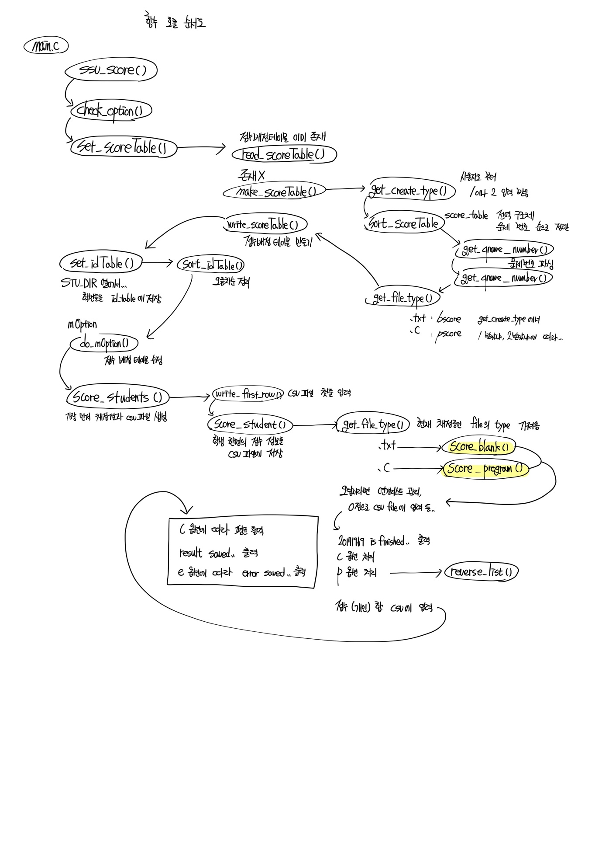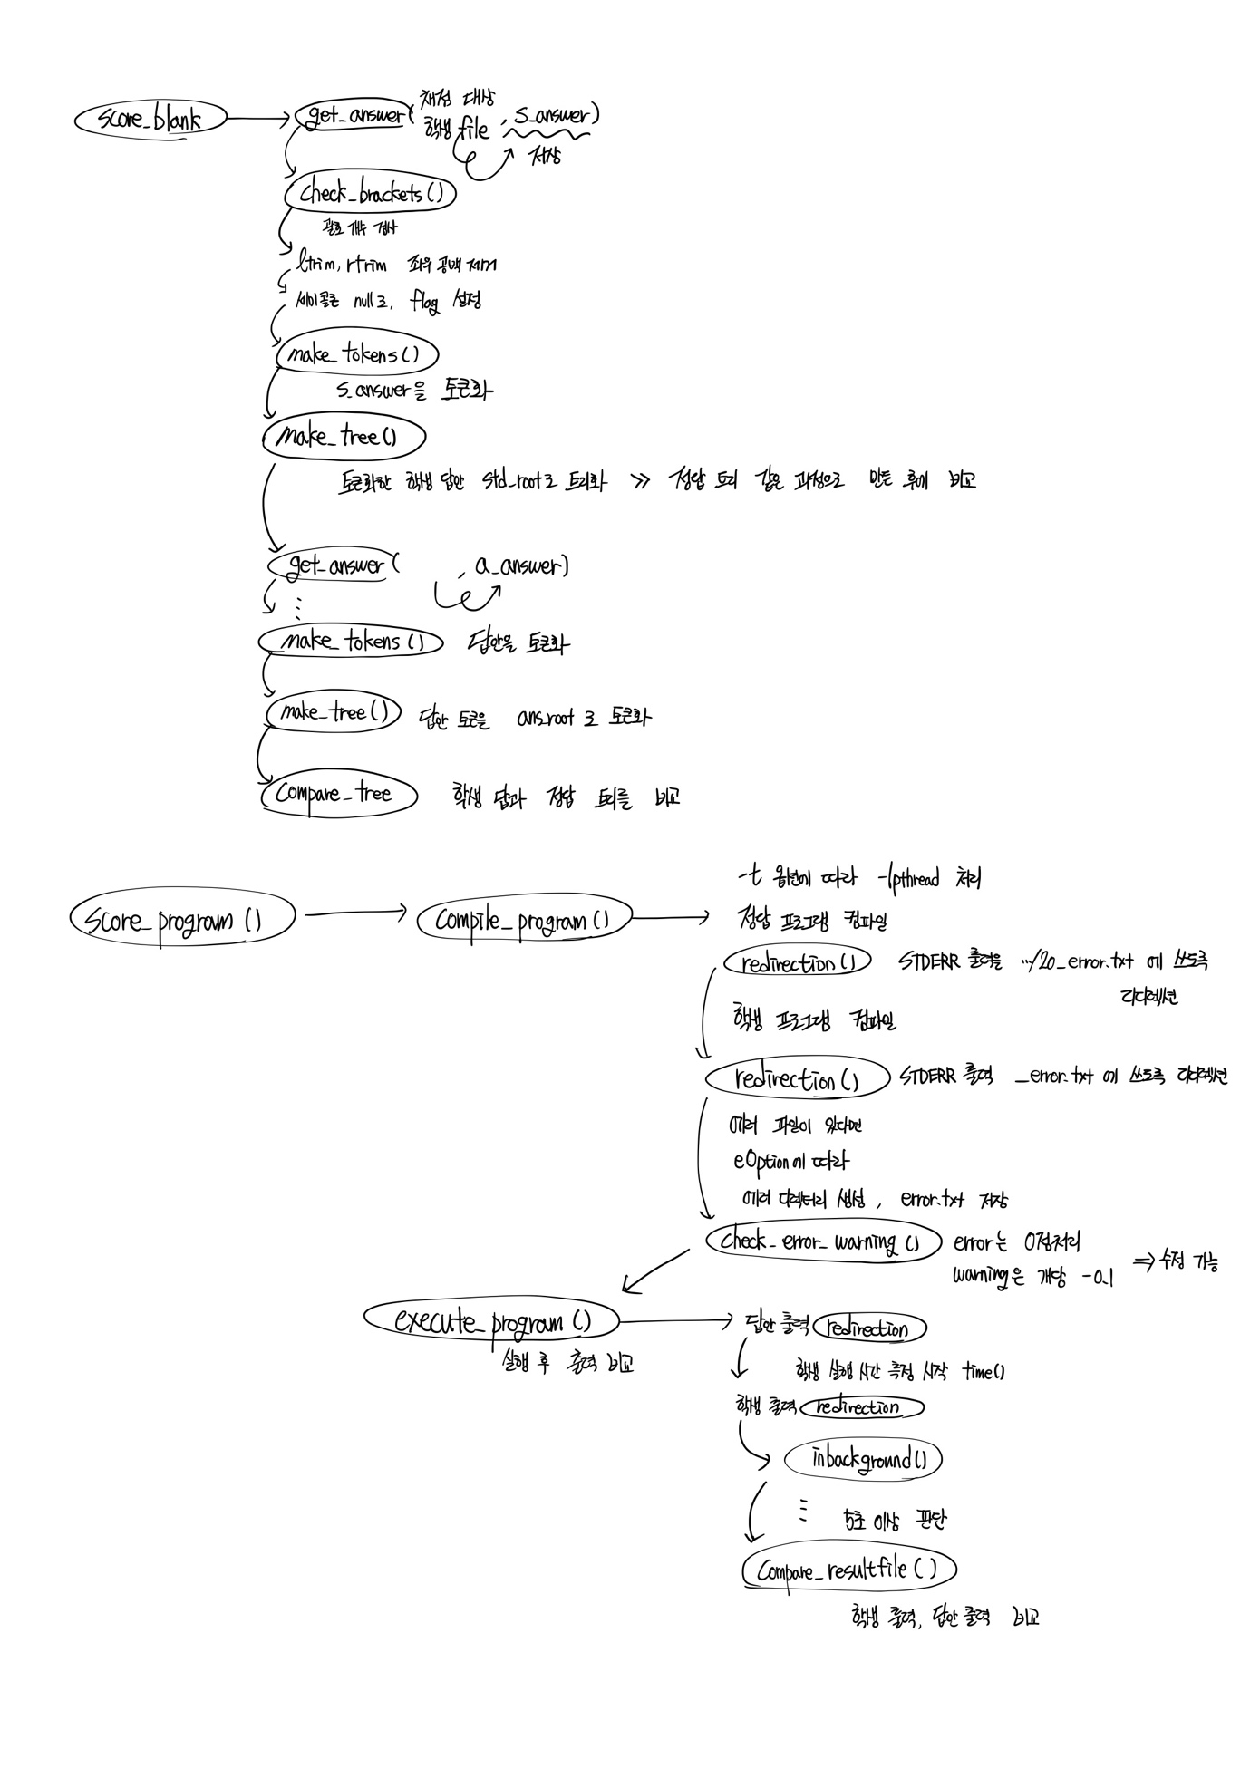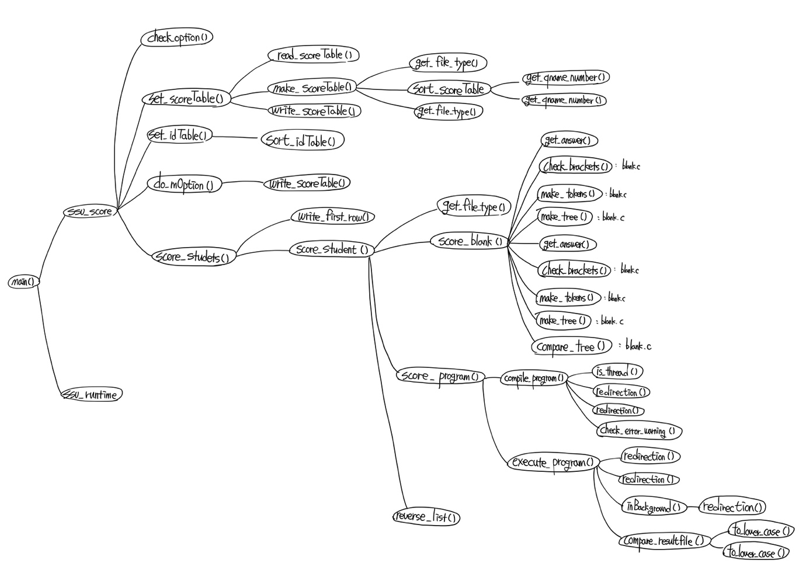

n옵션

char newcsvname[BUFLEN]; // -n 옵션 새로운 파일명으로 전역변수를 선언.

check_option(argc, argv) 함수에서 n옵션을 파싱

옵션 파싱시에 비옵션 인수 이후로 새로운 옵션을 중복해서 사용이 가능하도록 하기 위해 getopt_long으로 사용을 했음.

옵션 case n에서 nOption 전역변수를 ture로 세팅하고 newcsvname 전역변수에 -n 이후 입력한 새롭게 저장한 점수파일 이름을 저장한다.

score_students 함수 안에서

n옵션이 켜져 있다면, 첫 문자가 /인지 확인하여 /라면 절대경로이기에 생성 대상이 되는 filename을 newsvname으로 그대로 카피한다.

/으로 시작하지 않는 상대경로라면 filename을 .../ANS_DIR/newcsvname으로 만들어서 생성한다.

n옵션이 꺼져있다면 score.csv로 디폴트생성한다.

m옵션

check_option(argc, argv) 함수에서 m옵션을 파싱

옵션 case n에서 mOption 전역변수를 ture로 세팅한다.

ssu_score 함수 안에서

학생 대상 채점을 실시하기 전에 mOption을 판단하여 do_mOption(ansDir); 수행

do_mOption(ansDir); 은 while문을 통해 수정할 문제 번호를 사용자로부터 반복해서 입력받는다. 만약 no를 입력하면 반복을 중단한다. 그리고 score_table을 순회하며 입력받은 문제 번호의 현재 배점을 보여주고 새로운 배점을 입력받아 newScore변수에 저장한다. score_table의 점수를 입력받은 newScore로 수정하고 순회를 중단한다. 다시 반복문으로 돌아가 수정할 번호를 입력받는 과정을 시작한다.

score_table의 수정이 끝나면 점수배점테이블을 수정된 score_table을 통해서 다시 생성하기 위해 write_scoreTable();를 호출한다.

c옵션

전역변수선언

char Args[ARGNUM][10]; // -c 옵션, -p 옵션 출력할 학생 학번 저장

int ArgsCount = 0; // -c, -p 옵션 위한 카운트

옵션 파싱하는 함수 내에서 count = 0; 을 선언하고 옵션을 적용할 학번을 저장할때마다 count를 증가시키도록 구현하였다. 저장한 학생의 수가 count가 될 것이고 이를 ArgsCoumt 에 반영하여 다른 함수 수행시에도 옵션 적용 학번의 개수를 파악할 수 있다.

만약 ARGNUM(5) 보다 count가 같거나 커진다면 최대 개수를 넘겼다는 메세지를 출력하고 해당 학번은 optind++를 통해 건너뛴다. 건너뛰지 않는다면 Args[]전역변수에 학번을 저장한다.

옵션의 대상이 되어 점수를 출력한 학생들만 평균을 내서 출력해줄 것이기 때문에 ArgsCount가 0인 경우는 -c 만 입력한 것이라 모든 학번에 대해 점수를 출력하고 평균을 내야한다. 0이 아니라면 학번을 명시한 것이기 때문에 현재 채점하는 학생이 입력받은 학번에 해당한다면 평균을 구하기 위한 score누적합에 값을 더해준다. 해당하는 학번이 아니라면 score 누적은 하지 않고 score_student만 호출해준다. 그리고 평균을 출력하는데, ArgsCount가 0이라면 전체 학생수로 score를 나눠주고 학번 명시가 되어있다면 ArgsCount로 나눠서 출력한 학생들의 평균만을 내준다.

만약 c옵션 ArgsCount가 0이라면 모든 학생에 대해 채점 완료시 점수를 출력한다. 0이 아니라면 학번을 명시한 것이기 때문에 해당하는 학생만 점수 합을 출력하고 해당하는 학생이 아니라면 수행 완료만 출력한다.

p옵션

옵션 파싱하는 함수 내에서 -c 옵션과 완전히 동일한 방식으로 학번을 입력받는다. 다만, count가 0이 아니라면 에러를 출력하고 프로그램을 종료하는 if문을 추가함으로써 가변인자 그룹이 두번 나오는 경우에 대해 에러처리를 한다. 이는 -c옵션에도 마찬가지로 적용한다.

학생의 오답 문제를 관리하기 위한... IncorrectQuestionNode구조체의 헤드를 정의한다.

typedef struct IncorrectQuestionNode {

char question_name[10];

double score;

struct IncorrectQuestionNode *next;

} IncorrectQuestionNode;  
다음과 같이, 문제 번호를 저장할 문자열, 점수, 포인터로 이루어져있고 ssu_score.h 에 선언하였다.

result가 false인... 즉 오답인 문제에 대해 새롭게 할당하고 연결리스트로 관리한다. 현재 문제번호와 점수를 새롭게 할당한 구조체에 저장하고 연결까지 한다.

학생 채점이 완료되면 p옵션이 켜져있는지 확인하고, 학번이 지정되지 않은 경우 모든 학생을 대상으로 연결리스트의 내용을 출력한다. 그 전에, reverse_list를 통해 1-1번 문제부터 출력하도록 조치했다. cOption이 켜져있는 경우 쉼표 추가하는 간단한 추가도 하였다. ArgsCount가 0 이 아닌 지정된 학생만 출력하는 경우에는 학번을 조회하여 현재 작업 학생이 입력받은 학번인 경우 wrong problem 정보를 출력한다.

과정이 끝나고 개행을 하여 라인 구분을 한다.

t옵션

-t 옵션 파싱 시에 인자를 입력받으면(대상 문제번호) threadFiles에 저장하도록 구현되었다.

그리고 j가 0이라면, 아무 문제 번호도 입력하지 않았다는 것이고, tArgsCount 전역변수에 저장한다.

t옵션이 켜져있고, isthread의 결과가 참이라면 -lpthread 옵션을 command 에 추가한다.

int is_thread(char *qname) 함수에서 tArgsCount 가 0이라면 true를 리턴하도록 구현하여, -t 인자없이 입력시에 모든 파일에 대해 -lpthread 옵션 컴파일 하도록 구현했다. 만약 문제 번호를 명시한 경우라면 threadFiles를 순회하며 현재 문제번호가 같을때만 true를 리턴하여 -lpthread 옵션 컴파일 하도록 구현되어있다.

s옵션

구현 미흡

-s stdid -1 옵션 입력시 학번을 기준으로 내림차순하여 csv 파일을 저장하는 기능만 구현되었다.

단, 구현 방식에서 다시 채점하는 방식으로 작성하여 런타임이 2배로 걸리게 되었음.

학생당 총점수와 학번을 저장하는 연결리스트를 생성하고 점수 기준으로 오름차순 내림차순 정렬하는 과정까지 구현을 해보았고... 완전한 구현은 하지 못하였음.

e옵션

char errorDir[BUFLEN]; 전역변수 선언

-e 이후로 입력받은 errorDir 디렉터리가 현재 존재하지 않으면 새로 생성하고, 만약 존재했다면 rmdirs함수로 재귀적 삭제를 하고 다시 새로 만든다. 그리고 errorDir를 절대경로로 변환하여 저장하도록 옵션 파싱 내부에서 구현하였다.

( ssu_score.c 의 562번 라인)

eOption 이 켜져있다면 에러파일이 저장되었다는 출력을 하도록 구현하였다.

( ssu_score.c 의 940번 라인)

채점 대상이 되는 학생 .c 프로그램답을 컴파일하는 함수 내에서 에러가 있어서 임시 파일이 생긴 경우... 원래는 check_error_warning() 호출 후에 unlink로 삭제하였지만, eOption이 켜진 경우, errorDir 내에 학번이름으로 디렉터리를 만들고 해당 임시 에러파일을 저장하도록 구현되어있다. errorDir는 절대경로로 전환되어 있다.

h옵션

argv[]를 순회하며 -h 옵션이 포함되어 있다면 다른 인자들에 상관없이 무조건 print_usage()후 프로그램을 종료한다.

# 추가사항

- 24.c 프로그램 문제의 경우 void main() 이 Mac BSD 환경 특성상 컴파일 오류가 발생한다고 생각하여 ANS_DIR STU_DIR 의 모든 24.c 파일을 int main()으로 수정.

- main.c의 41번라인 end_t->tv_usec 출력시 Mac BSD 환경 특성상 %06ld 에서 %06d로 수정.

- .c 프로그램 채점을 위하여 실행 디렉토리에 ssu_test.txt in.txt 포함하였음.

- s옵션 구현 미흡

4. 실행결과

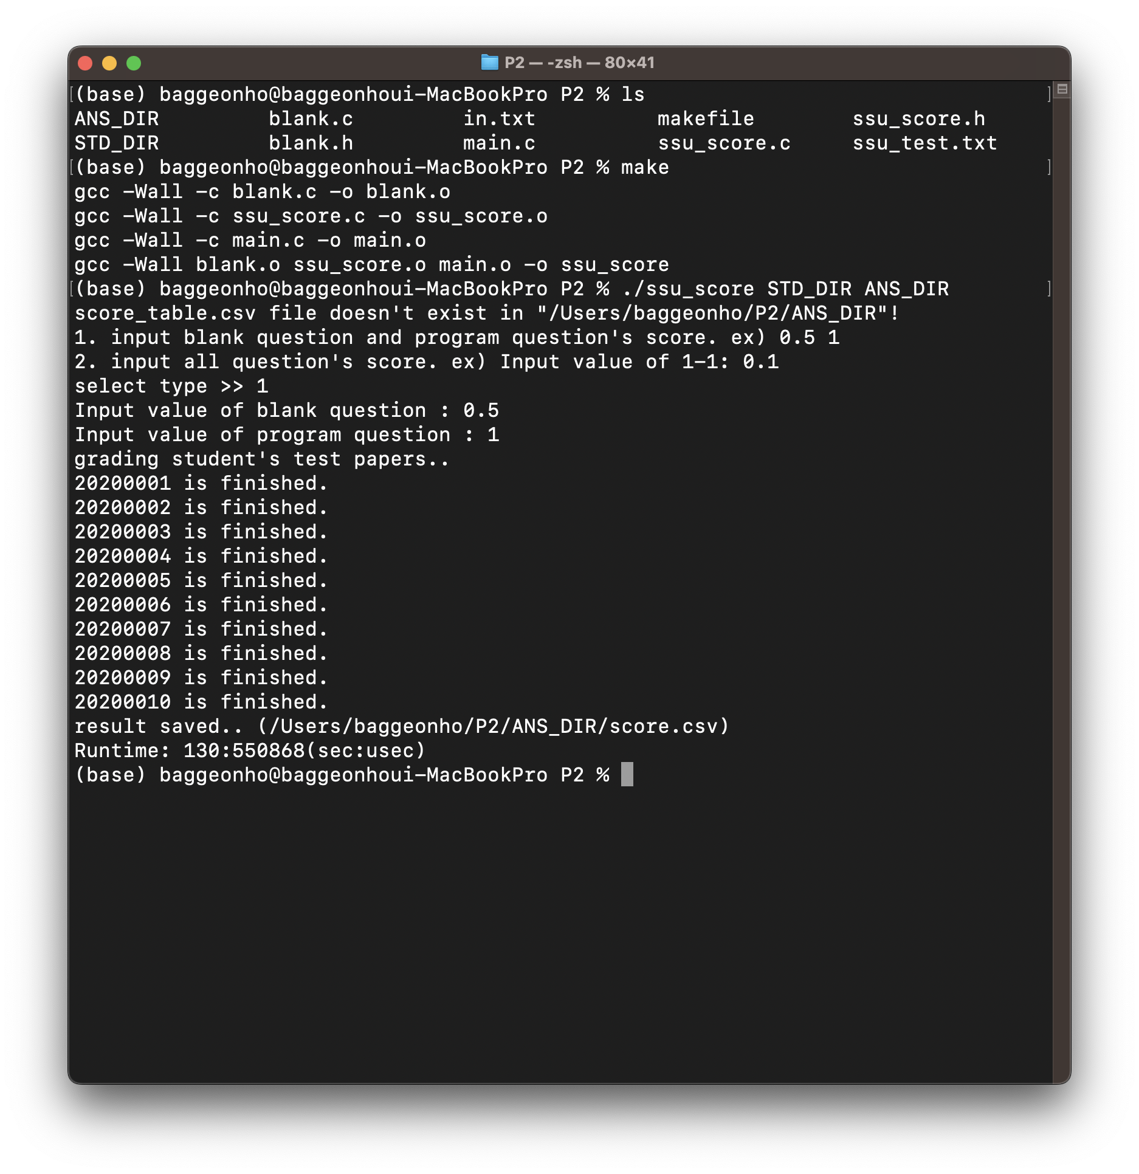

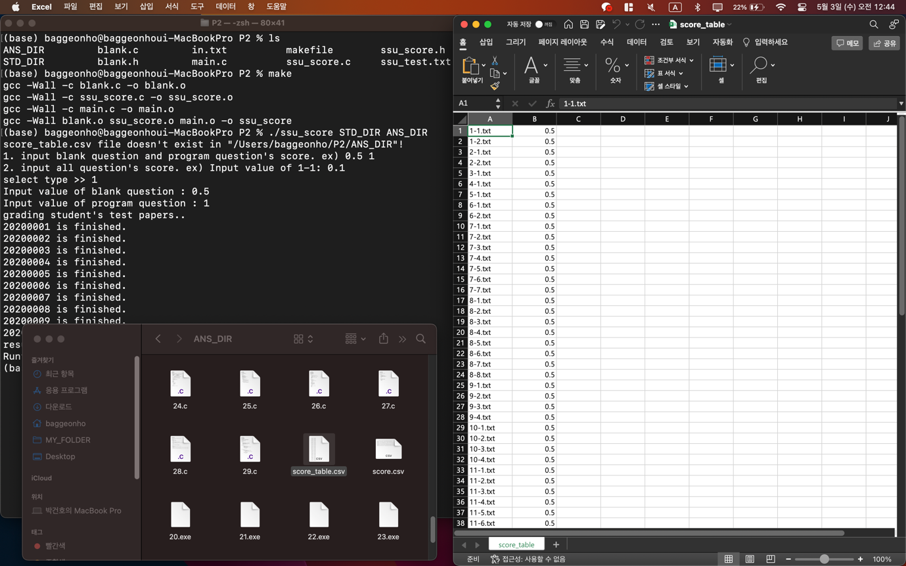

ANS_DIR에 score_table.csv 생긴 것을 확인하였다.

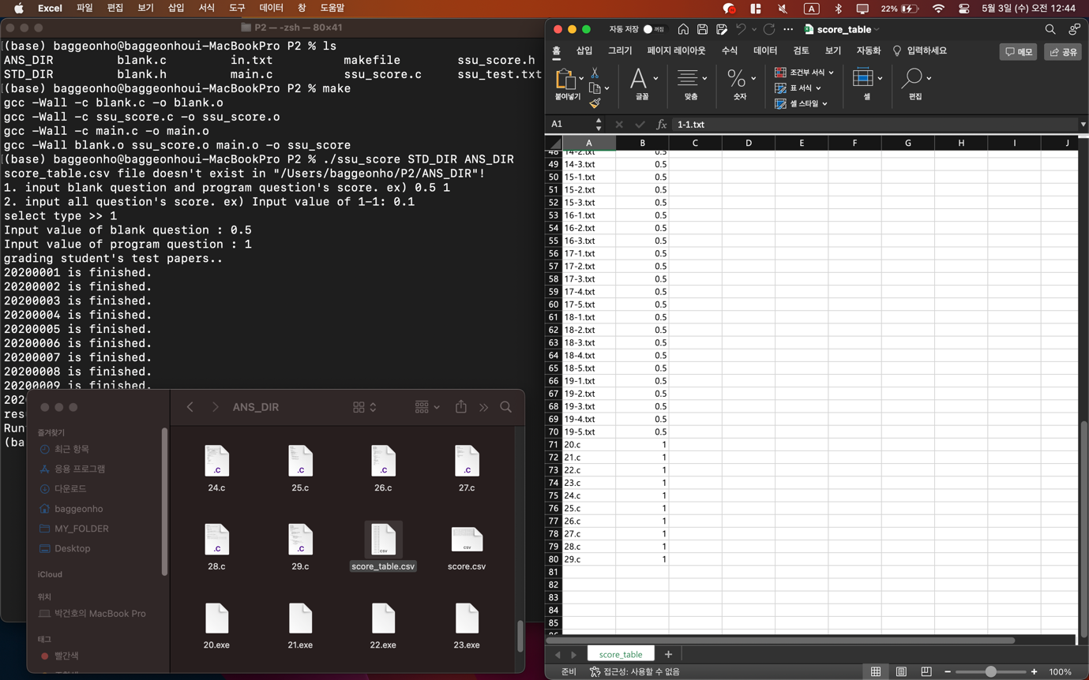

20.c 같은 프로그램 문제의 점수는 1점으로 잘 반영되었다.

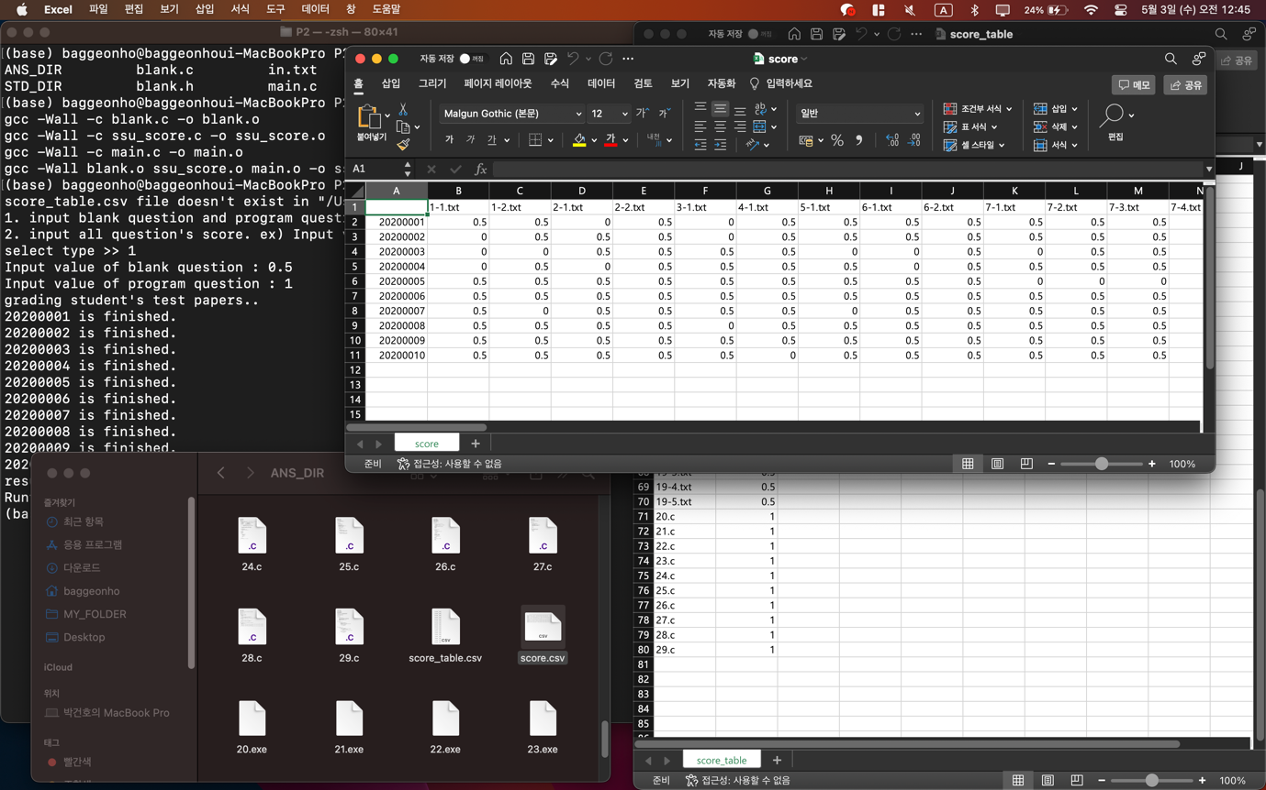

score.csv 파일도 ANS_DIR에 생성되었음을 확인하였음

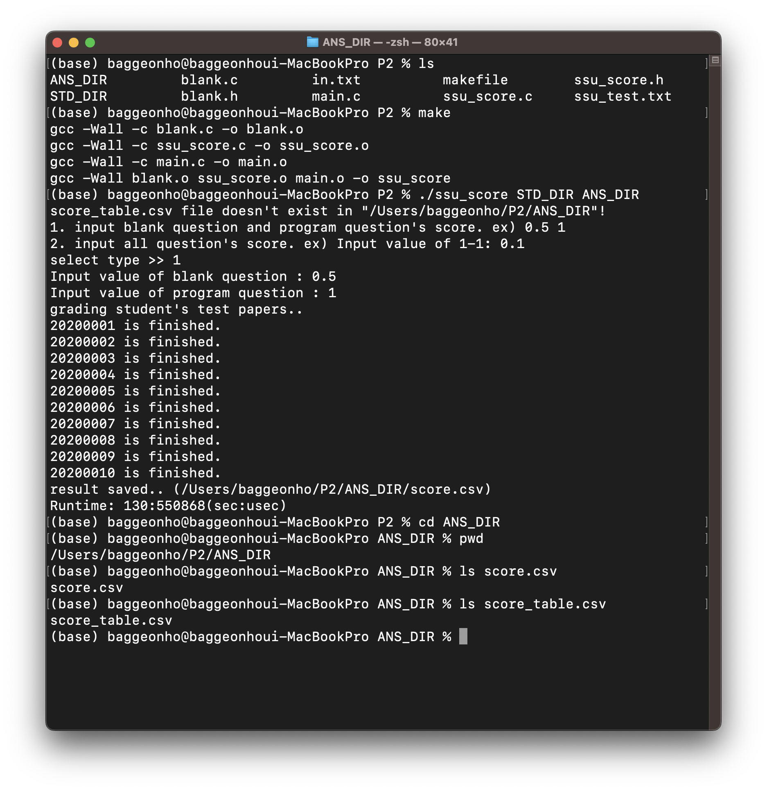

ANS_DIR 아래에 생겼음을 확인하였음.

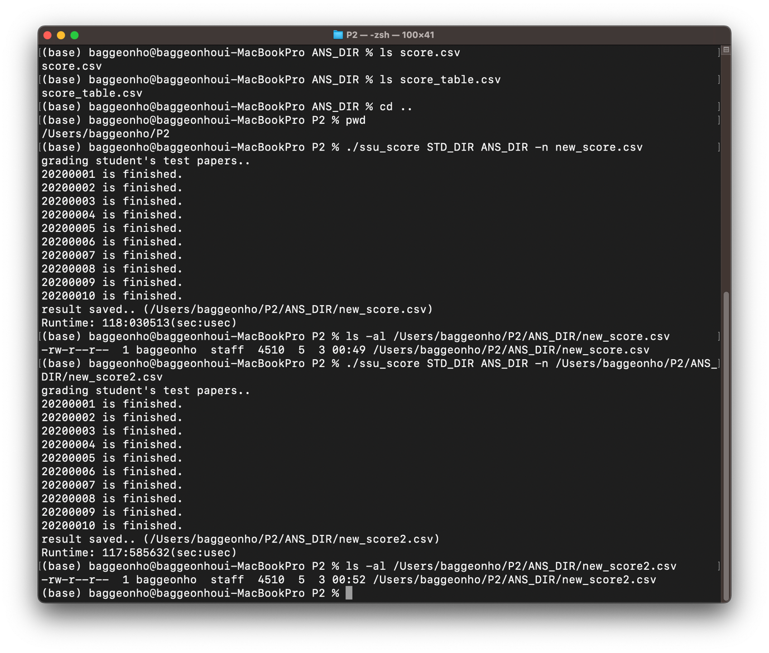

-n 옵션으로 프로그램 실행시, 상대경로 절대경로 둘 다 정상적으로 저장되었음을 확인.

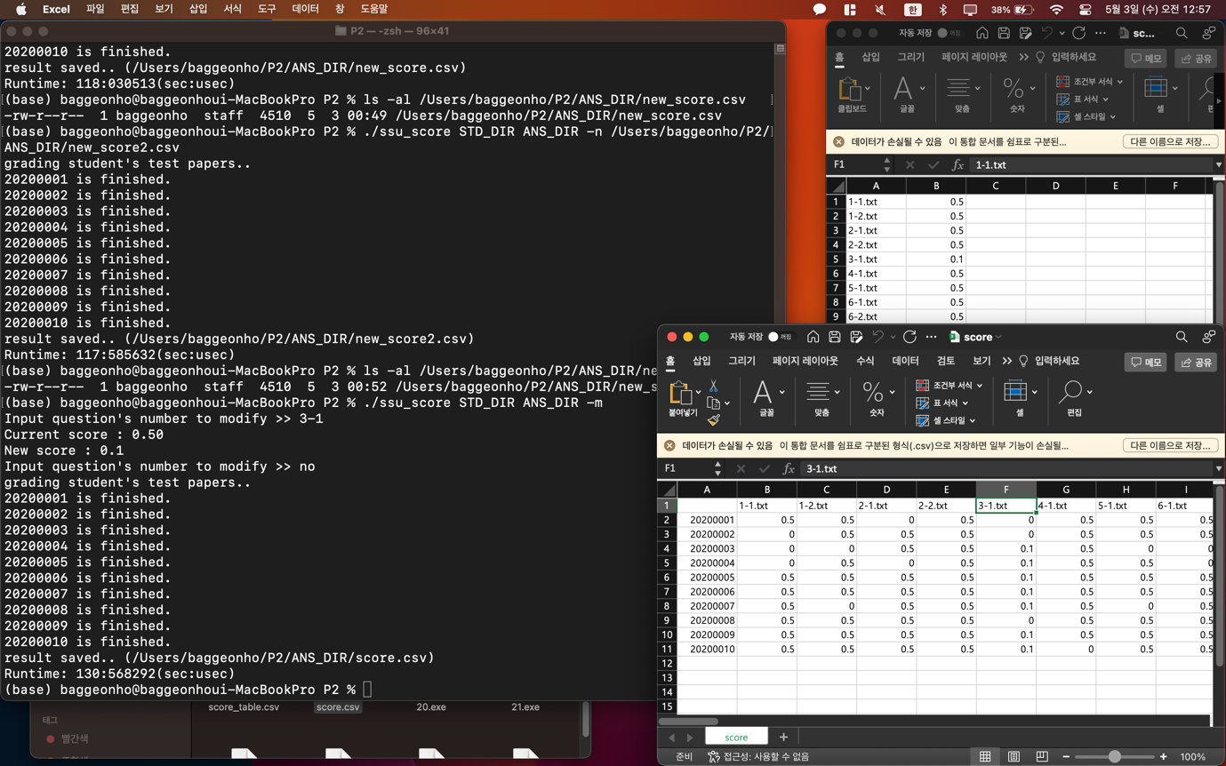

-m 옵션 사용하여 점수배점 테이블을 수정하였고, 그에 따른 학생 점수csv파일도 반영된 점수로 작성되었음을 확인하였다.

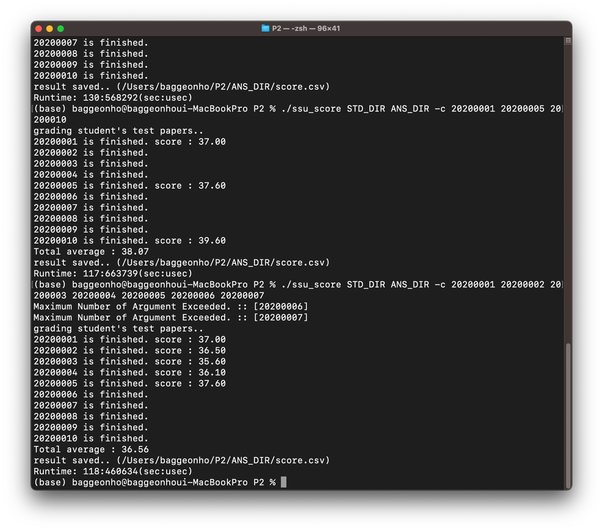

-c 옵션 사용시 최대 5개의 학번만을 입력받고 점수 출력과 평균을 출력함을 확인하였다.

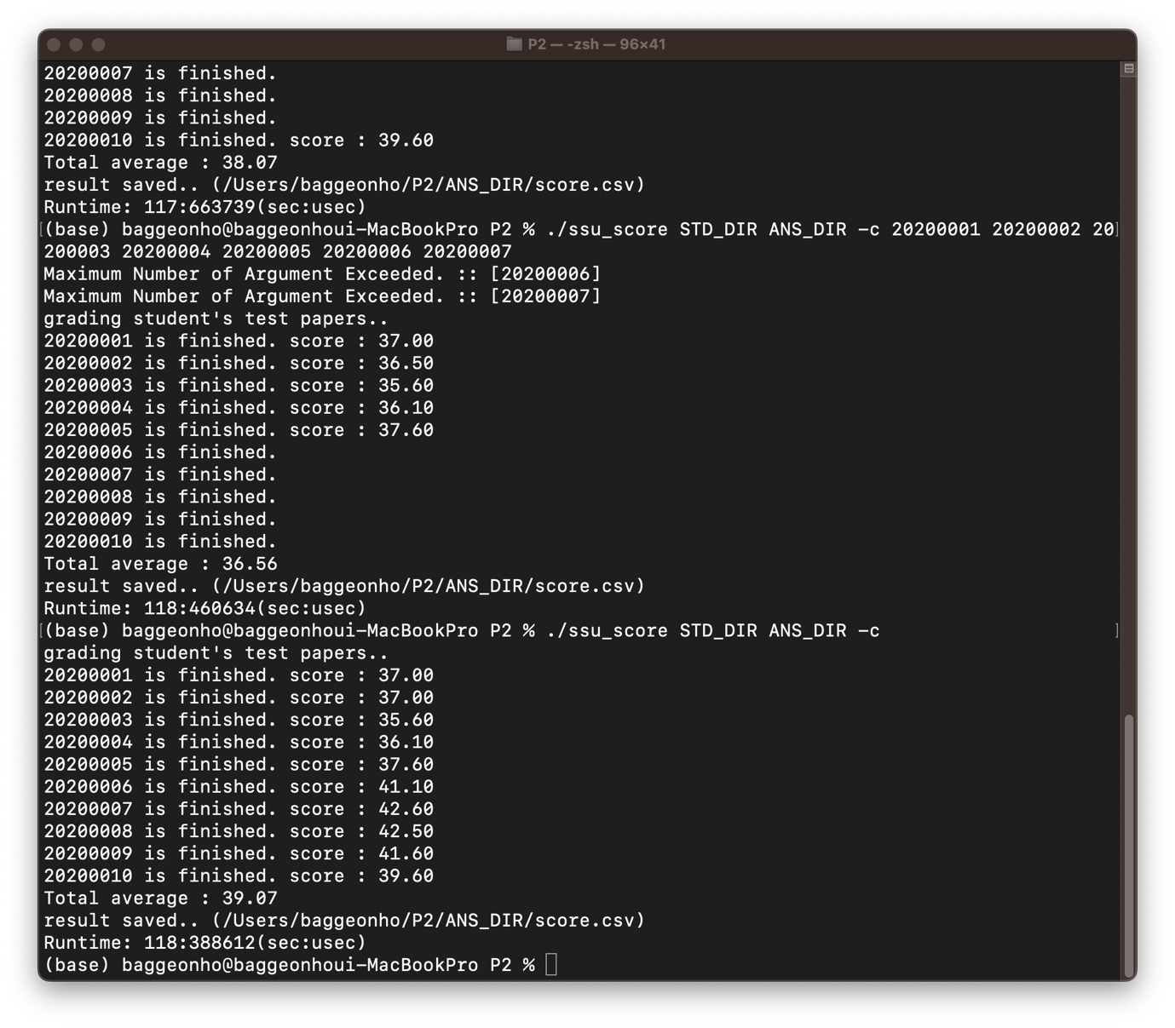

학번을 입력 안했을 경우 모든 학생의 점수 출력과 평균을 구함을 확인하였다.

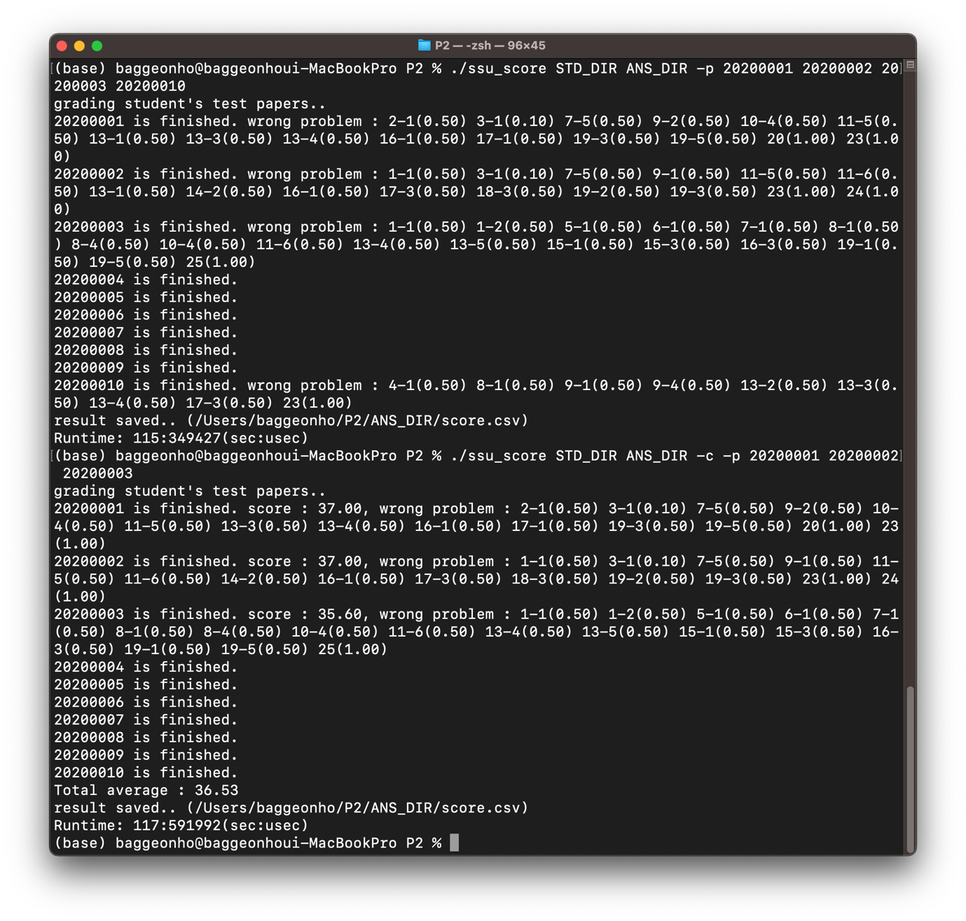

-p 옵션 사용과 -c -p 동시사용 정상적으로 작동함을 확인 하였다.

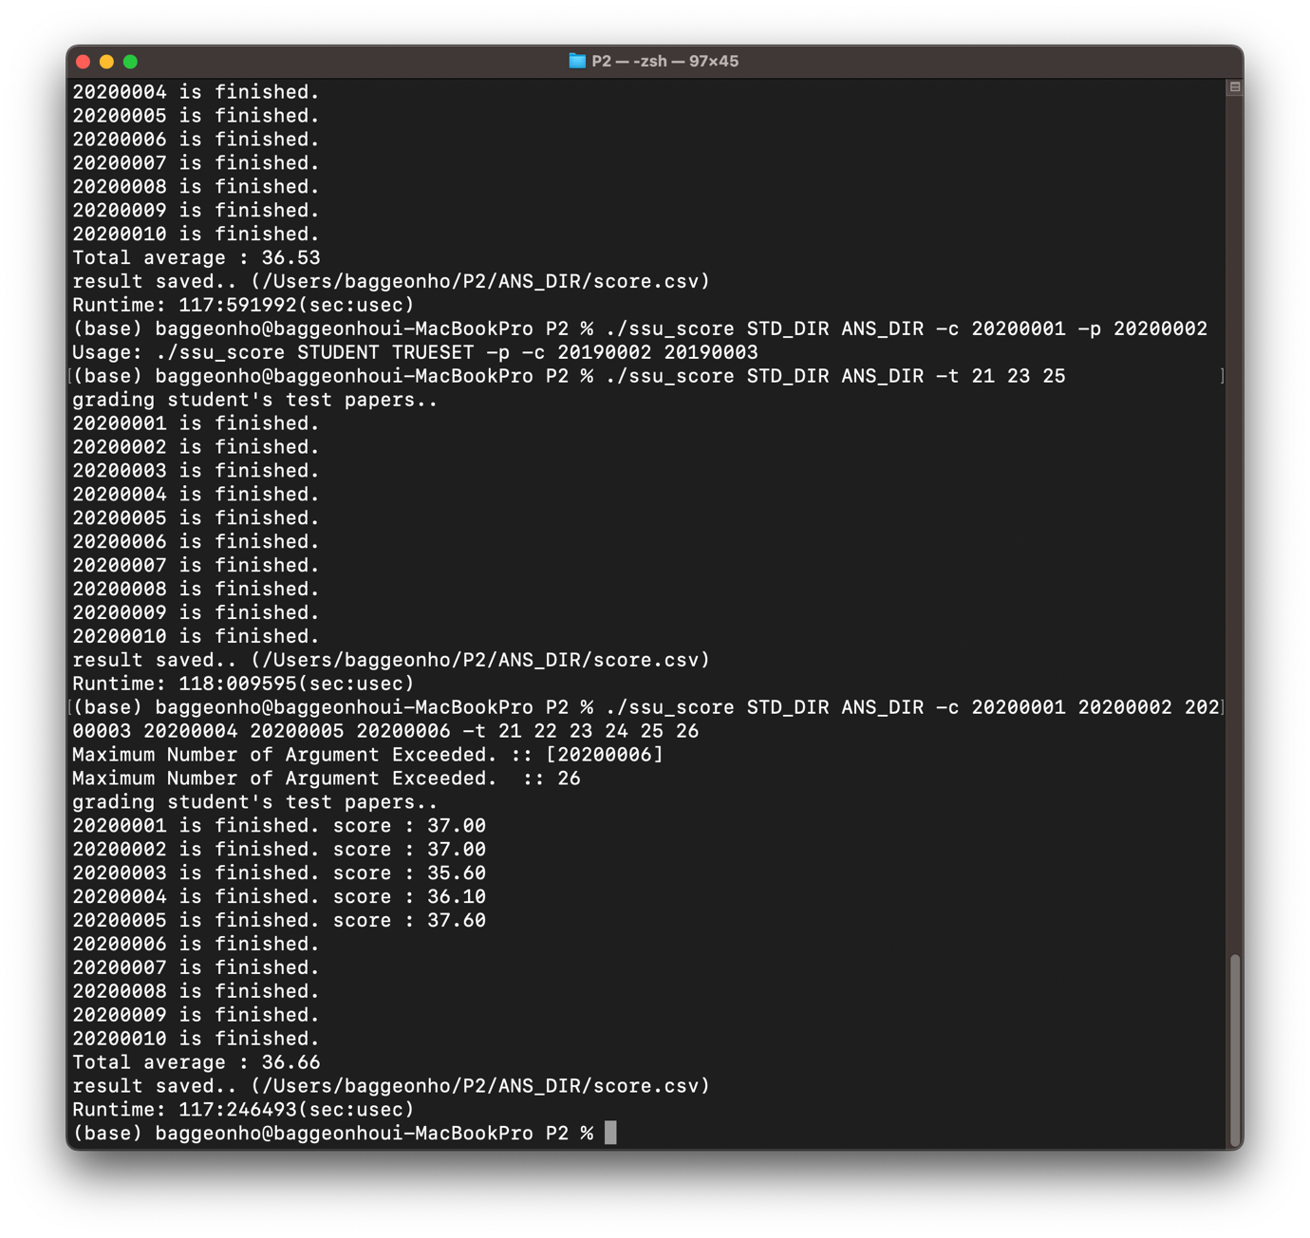

-c 뒤와 -p 뒤에 인수를 동시에 사용시 에러메세지 출력후 프로그램 종료,

-t 옵션 사용 예시이다. - 컴파일러가 좋아져서 lpthread 옵션을 부여하지 않아도 정상적인 컴파일이 가능한 것으로 보임...

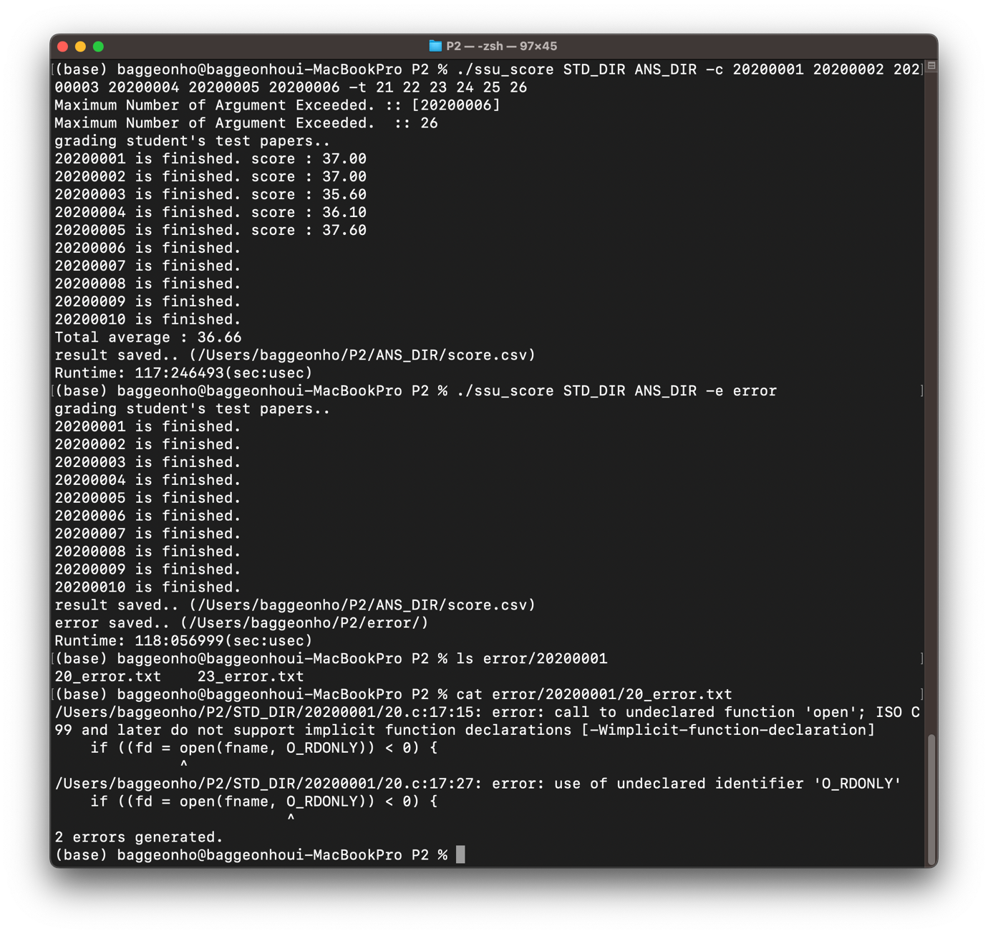

-e 옵션 사용 예시

error saved 출력을 확인, error 폴더 생성 후 학번 폴더 밑에 error.txt 생성 확인하였음.

내용으로 에러의 내용이 들어있음을 확인하였음.

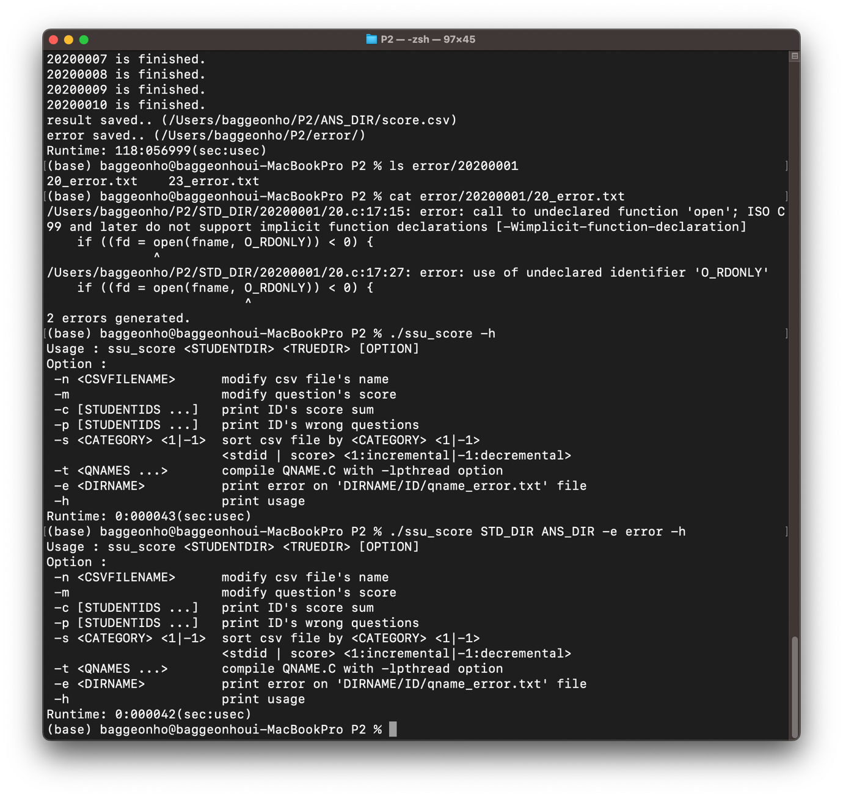

-h 옵션 사용

단독 인자로 사용해도 Usage 출력함을 보았다.

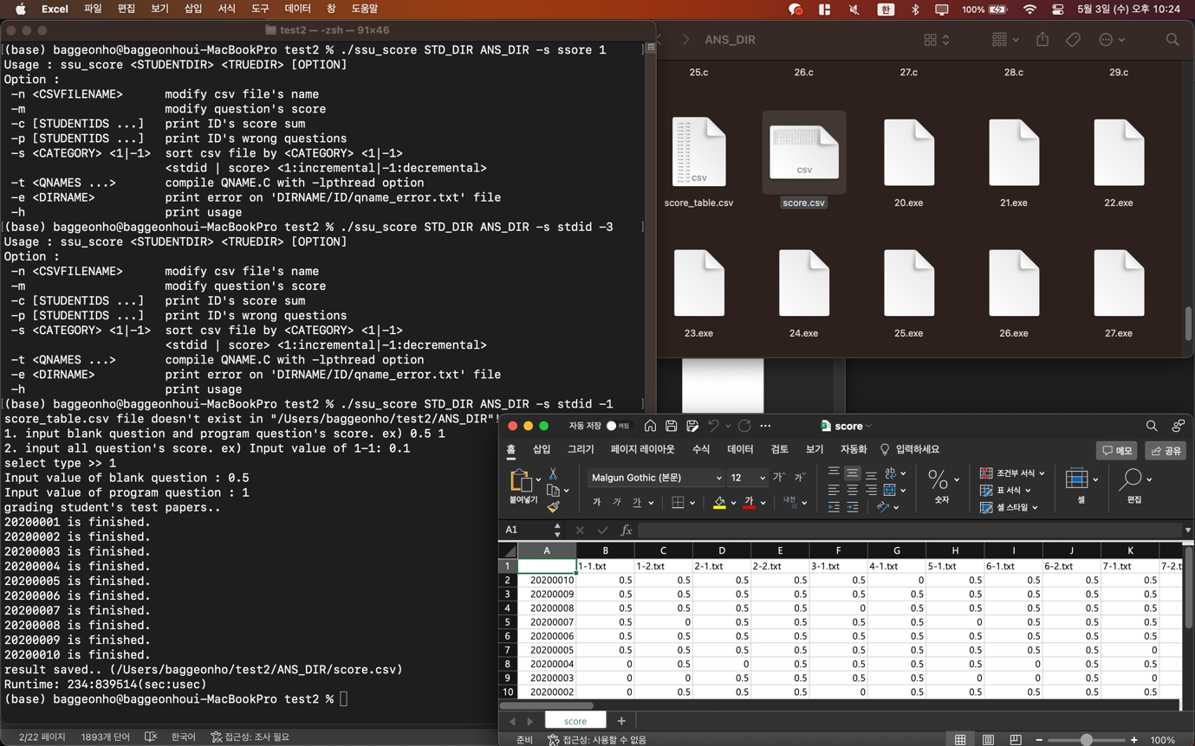

-s 옵션 부분구현

-s 옵션 이후 인자를 잘못된 값을 지정하면 Usage 출력 후 프로그램 종료

-s stdid -1 입력시 csv 파일을 학번 내림차순으로 생성

다만, 현재 구현은 csv 파일 생성 이후에 TRUNC 로 새롭게 생성, 다시 한번 채점을 하는 방식의 구현이기 때문에 실행시간이 2배로 걸린다...

score 옵션은 구현하지 못했다.